ШИФР_______________

Тексты заданий по биологии

школьного этапа XXХVI Всероссийской олимпиады
школьников по биологии 2019-20 уч. год
7 класс (всего 33 балла)
Часть 1. Задание включает 15 вопросов, к каждому из них предложено
4 варианта ответа. На каждый вопрос выберите только один ответ, который вы считаете наиболее полным и правильным. Максимальное количество баллов, которое можно набрать – 15 (по 1 баллу за каждое тестовое задание). Индекс выбранного ответа внесите в матрицу ответов.
1. Только готовыми органическими веществами питаются:
А) аскарида человеческая;
Б) цианобактерии;
В) пастушья сумка;
Г) эвглена зеленая.

2. Основным запасающим веществом (углеводом) растений является:
А) хитин;
Б) крахмал;
В) жир;
Г) клеточный сок.

3. Корнеплод у редиса это видоизмененный
А) корень
Б) стебель
В) клубень
Г) подземный побег

4.Вегетативным органом растения является:
А) плод
Б) цветок
В) корень
Г) зародыш семени

5. Споры хвоща полевого созревают в
А) на специализированной вайе
Б) на нижней стороне вайи
В) в шишечках на побеге
Г) в спороносном колоске

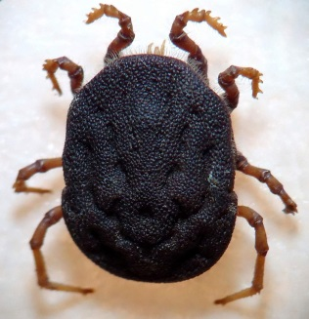
6. К какому типу относится указанное животное
А) Паукообразные
Б) Членистоногие
В) Насекомые
Г) Ракообразные

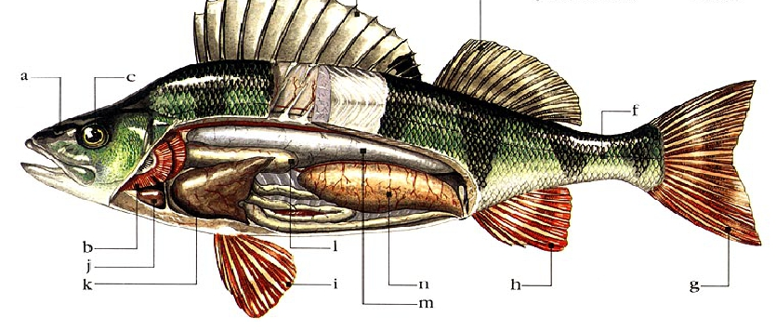
7. Какую функцию выполняет орган, представленный на иллюстрации под буквой m

А) обеспечивает поступление питательных веществ в кровоток.
Б) в нем развиваются половые клетки.
В) обеспечивает плавучесть, у некоторых видов служит дополнительным органом дыхания
Г) выполняют, в основном, роль фильтратора

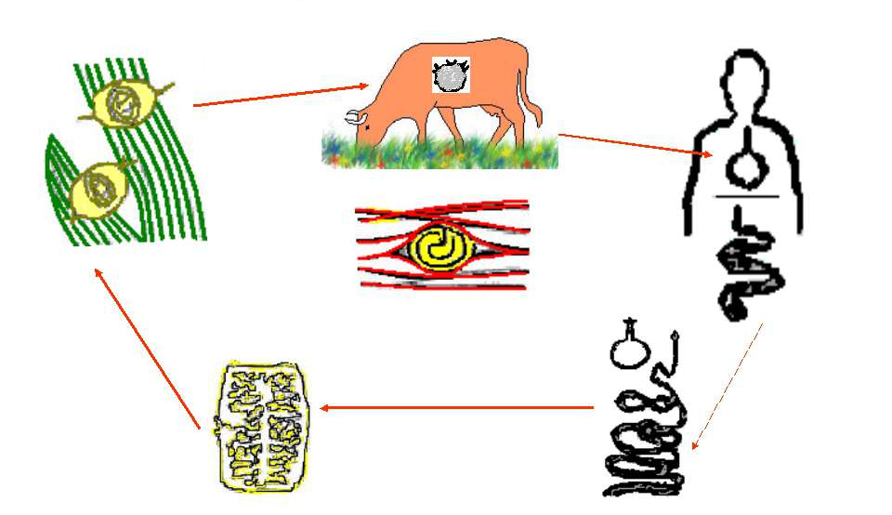
8. Цикл развития, какого из приведенных ниже животных указан на схеме
А) печеночного сосальщика
Б) аскариды
В) трихинеллы
Г) бычьего цепня

9. Аскаридозом человек может заразиться
А) через землю, растения или воду
Б) при переливании крови
В) воздушно-капельным путём
Г) через рукопожатия

10. Органом (органами) покрытосеменных растений в отличие от голосеменных, являются:
А) мужская и женская шишки
Б) хвоинки
В) цветки и плоды
Г) семенная кожура

11.Хвойное растение, шишки которого не свисают с веток, а подняты вверх:
А) ель
Б) сосна
В) пихта
Г) можжевельник

12. Черемша или лук победный (Allium victorialis) относится семейству:
А) Лилейные
Б) Злаковые
в) Розоцветные
Г) Крестоцветные

13. Какие типы животных анатомически похожи друг на друга:
А) кишечнополостные и хордовые
Б) моллюски и плоские черви
В) членистоногие и кольчатые черви
Г) иглокожие и губки

14. Какие группы ракообразных ведут сидячий образ жизни:
А) усоногие
Б) веслоногие
В) листоногие
Г) десятиногие

15. Представители отряда Чешуекрылых имеют ротовой аппарат:
А) грызущий
Б) колюще-сосущий
В) сосущий
Г) лижущий
Часть 2. Вам предлагаются тестовые задания с одним вариантом ответа из четырех возможных, но требующих предварительного множественного выбора. Максимальное количество баллов, которое можно набрать – 10 (по 2 балла за каждое тестовое задание). Индекс ответа, который вы считаете наиболее полным и правильным, укажите в матрице ответов
1. У представителей споровых растений спорофит:
1) наиболее развит у мхов
2) является местом развития спор у мхов, плаунов, хвощей и папоротников,
3) у папоротниковидных носит название «заросток»
4) самостоятельное растение у всех споровых
5) у мхов представлен коробочкой на ножке

А) 1, 3 Б) 2, 3 В) 3, 4 Г) 2, 5

2. Обязательной частью клеток являются:
1. цитоплазма;
2. ядро;
3. рибосома;
4. плазматическая мембрана;
5. микротрубочки
А) 1, 2, 3 Б) 1, 2, 4 В) 1, 4, 5 Г) 1, 3, 4

3. Пищеварительная система представителей типов моллюсков разнообразна:
1) В ротовой полости находятся терка и роговые челюсти.
2) Представлена ротовым отверстием и двумя отделами кишечника: передним (глоткой) и средним (слепозакрытым). Задней кишки и анального отверстия не имеют.
3) Пищеварительная система состоит из трех отделов: передней, средней и задней кишки.
4) Пищеварительная система охарактеризована как цельный гладкостенный мешок.
5) Организмы используют сифоны.Через входной сифон поступает вода с взвешенными органическими частицами.

А) 1, 3, 5 Б) 2, 4, 5 В) 3, 4, 5 Г) 1, 4, 5

4. Сумчатые млекопитающие в естественных условиях обитают на континентах:
1. Евразия;
2. Северная Америка;
3. Южная Америка;
4. Африка;
5. Австралия

А) 1,3,4 Б) 1,2,5 В) 2,3,5 Г) 3,4,5
5. Ярким примером выживания птенца кукушки является:
1) вытеснение яиц из гнезда и вылупившихся птенцов
2) пробивание известковой скорлупы
3) сутками бодрствует
4) при приближении родителей птенец раскрывает полость рта
5) подражание издаваемых звуков "птенцового позыва"

А)1, 3 Б)1, 4 В) 1, 2 Г) 1, 5

Задание 3. Вам предлагаются тестовые задания в виде суждений. Следует либо согласиться, либо отклонить. В матрице ответов укажите вариант ответа «да» или «нет». Максимальное количество баллов, которое можно набрать – 5 баллов (по 1 баллу за каждое задание)
№ | 1 | 2 | 3 | 4
Да | х | х |  | х
Нет |  |  | х

1. Растения, в отличие от организмов других Царств, образуют органические вещества из неорганических на свету
2. Все животные только гетеротрофы
3. Корневище, клубень, луковица - видоизмененный подземный побег, так как у них развиваются почки.
4. Аскарида человеческая относится к классу Кольчатых червей
5. Фототаксисом эвглена зеленая не обладает.

Часть 4. Вам предлагаются тестовые задания, требующие установления соответствия. Максимальное количество баллов, которое можно набрать – 3 балла (по 0,5 балла за верно определенное растение). Заполните матрицы ответов в соответствии с требованием заданий.
На рисунках изображены эндемики и реликты Дальнего Востока Соотнесите их цифровые обозначения (1-6) с их видовым названием (А-Е)

Растения | А | Б | В | Г | Д | Е
Вид
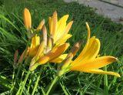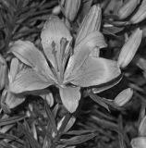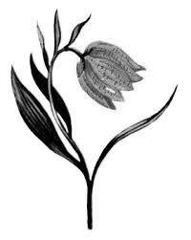
А. Б. В.
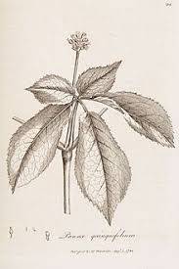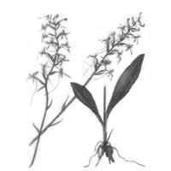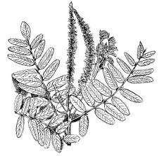
Г. Д. Е.
1. Маакия амурская
2. Красоднев Миддендорфа
3. Любка двулистная
4. Женьшень настоящий
5. Рябчик сахалинский
6. Лилия даурская

.

